无线信号模拟：700MHz信号在弯曲巷道中的传输特性研究

1. 引言 2

2. 700MHz信号的基本性质 2

3. 弯曲巷道的传输特性模拟 3

4. 增强700MHz信号覆盖能力的方法 5

5. 使用泄露电缆模式进行研究 5

6. 结论与展望 14

7. 参考文献 15

1. 引言

在如今的手机不离手的数字化世界中，无线通信在生活的方方面面中发挥着至关重要的作用，从简单的家庭娱乐系统到复杂的军事应用，从移动电话到卫星通信，无线通信技术无处不在。然而，信号传播特性的理解是实现有效无线通信的关键。本文中我们重点研究700MHz频段的无线电信号传输，该频段广泛应用于各种无线通信系统，如手机，电视，无线电等。

无线信号传输涉及到许多因素，包括但不限于传输距离，信号频率，传输媒介等。在实际环境中，无线信号往往需要通过复杂的环境传输，如建筑物，隧道，巷道等。这些环境中的许多因素会对无线信号的传输造成影响，包括反射，折射，衍射，吸收等。我们模拟了700MHz无线信号在一个由四个点组成的弯曲路径中的传输特性。

这种弯曲路径可能代表了现实生活中的各种情况，例如在城市中穿过建筑物，或者在山区中穿过山谷等。在这种情况下，无线信号的传输特性就变得非常重要，因为它直接影响到信号的覆盖范围，信号质量，以及通信的可靠性等。在进行无线信号传输特性的研究时，我们不仅关注单一的信号传输频率，而且也关注如何优化信号传输策略以提高信号覆盖能力。我们尝试了两种优化策略：增加发射功率和改变电缆物理参数。为了对这些策略的效果进行评估，通过使用了信号损耗模型来模拟信号传输过程中的损耗。损耗模型考虑了传输距离，信号强度，电缆物理参数等因素。通过对比不同策略下的信号损耗，评估了这些策略的效果。

本论文的结构如下：

第二部分简述了700MHz信号的基本性质；

第三部分详细介绍了弯曲巷道的传输特性模拟；

第四部分讨论了提高700MHz信号覆盖能力的策略；

第五部分采用了泄露电缆模式的研究，并提出了最优的信号传输策略。

最后，我们在结论中总结了我们的发现，并对未来的研究方向提出了建议。

2. 700MHz信号的基本性质

漏泄电缆是一种特殊设计的同轴电缆，其目标并非最大化射频能量的传输效率，而是允许电磁能量在传输过程中从电缆内部穿透到外部。其实际效果类似于将一组连续的天线连成一线，而不是单一的射频点源。这种电缆设计最初是为了解决地下隧道等特殊环境下的无线电波传输问题。

漏泄电缆由内导体、绝缘介质、开有槽孔的外导体和电缆护套构成。其外导体通常采用轧制成纵包状的薄铜皮，上面布满了各种形状的槽孔，例如八字形、U字形、一字形或椭圆形等。这些槽孔并非随意设计，而是严格按照特定的规律排列，以实现电磁能量的有效漏泄。

漏泄电缆可以根据其工作原理被分类为耦合型、辐射型和漏泄型。耦合型漏泄电缆通过在外导体上开设一长条形槽或一组小孔，产生外部电磁场。这种设计使得电磁能量能够在漏泄电缆周围扩散，类似于一个移动的长天线。耦合型漏泄电缆具有全频性能，但其耦合损耗大。

辐射型漏泄电缆通过在外导体上按一定规律开制槽孔，实现电磁波的产生。这种设计需要精确控制槽孔结构和间距，以便在特定频率下实现信号的同相迭加。虽然辐射型漏泄电缆的频带较窄，但其电磁能量具有明显的方向性，能在辐射方向上相对集中。

由于漏泄电缆的特性，我们需要注意其安装位置和方向。通常，我们应尽可能将漏缆的开孔方向朝向移动设备，以得到最小耦合损耗和最小场强波动。对于无法使用普通卡具进行漏缆延伸的地方，例如凹区、人防门或高架区间，我们可以采用钢绞线和吊挂式卡具。

漏泄电缆是一种有效的无线通信技术，尤其适合于地下隧道等特殊环境。其独特的设计和工作原理使得它在实际应用中有着广泛的前景。泄漏电缆是一种特殊的同轴电缆，设计用于在其长度上连续或不连续地发射和接收无线电波，常用于地下隧道、地铁、购物中心等复杂环境的无线通信覆盖。地铁，隧道是漏泄电缆的主要设计理念、泄漏电缆的种类、电缆的传输损耗和耦合损耗的计算方法、在地铁隧道中的具体应用场景、安装方法以及挑战和解决方案等，的主要技术点包括：

漏泄电缆的开槽方式和设计：根据电缆的轴向开槽方式，可以形成不同的辐射特性和极化方向。

泄漏型漏缆和辐射型漏缆的区别：泄漏型电缆外导体由泄漏段和非泄漏段相间组成，泄漏段起到天线的作用，非泄漏段起到馈线的作用。

传输损耗和耦合损耗：这两个重要指标描述了漏缆在传输电磁能量时的损失程度以及泄漏电缆辐射量与可接收量的关系。

地铁隧道覆盖：地铁隧道环境复杂，对无线信号的覆盖提出了特殊的要求。漏泄电缆由于其特殊的设计，非常适合用于地铁隧道的无线通信覆盖。

（from :<https://www.mwrf.net/tech/conn/2015/17828.html>)

700MHz无线电频率在无线通信中被广泛应用，它具有一种独特的特性，即能够更好地穿透固体物体，如墙壁和建筑物。这使得700MHz频率的信号在复杂环境中传播时具有优势。

由于这个频率的波长相对较长，因此它的信号强度衰减也相对较大。因此，理解和优化700MHz信号的传输策略对于提高其覆盖范围和信号质量非常重要。

为了对700MHz信号的传输特性进行模拟，我们需要首先定义电缆的特性，包括特性阻抗和传播常数。这些参数是模拟信号在电缆中传播情况的基础。在我们的模型中，特性阻抗为50欧姆，传播常数取决于电缆的物理特性和传输距离。

3. 弯曲巷道的传输特性模拟

由于矿井的特殊环境条件，如巷道狭窄、曲折等，无线通信信号无法像地面一样通过单个天线全覆盖。为了确保无线信号在矿井下能够传输，我们需要采取特殊的技术手段。当前的基站无线通信系统主要利用150MHz-170MHz频段的基本级通信网，地面的无线通信系统在机房建设基站台(BS)，通过射频同轴电缆将信号引向高处的天线，从而实现一定范围内的无线通信覆盖。

对于矿井的地下环境，基站台的信号需要通过泄漏电缆传输到井下，并为巷道内提供均匀的场强覆盖。在这个过程中，由于长距离的传输，信号会发生衰减，并且会混入各种噪声。为了使接收端收到的数据尽可能接近原始数据，必须采用特定的滤波和补偿措施。这其中使用的信号补偿和放大设备是采用150MHz频段的中继器。150MHz的通信系统存在一定的问题。由于其单基站无线电覆盖区容易受到干扰和功率限制，不能像450MHz-470MHz的集群通信系统那样建立大型网络。在高楼密集或地形复杂的高山地区，由于多径延时干扰严重，其覆盖半径只有450MHz集群网的四分之一。因此，要覆盖同样的区域，150MHz的基站数需要是450MHz集群通信系统的十多倍，需要更多的系统设备，使得系统过于复杂，增加了工程量，也降低了系统的安全性和可靠性。

在矿井环境下，这个问题更为严重。由于轨道表面的粉尘和机车的接触不良导致回流不稳定，加上授电弓与架线电力电缆火化频繁且持续时间长，以及可控硅变频器等电力设备的广泛使用，都使电力电缆上的杂波噪声剧增。这些杂波噪声与无线通信信号同时存在，滤波器无法完全消除，只能抬高背景噪声，干扰通信。

然而，所有的杂波在频谱上的分布是有规律的。在180MHz频率附近，杂波的情况就像一个分水岭：50Hz直到180MHz频率，杂波非常丰富，且能量较大；高于180MHz频率，杂波谱迅速下降。因此，使用450MHz频率无线通信系统的可能性被业界所关注，但目前450MHz频率无线通信系统仅在地面上使用，尚未在矿井中使用。考虑到450MHz频段的通信系统能实现信令数字化、集成化、小型化，尤其适合专网移动通信，并且容易实现组网要求，如何在矿井中实施450MHz频率无线通信系统，无疑成为了矿山通信领域的一个重要问题。

from <https://patents.google.com/patent/CN101511091A/zh>

在实际环境中，无线信号需要在复杂的环境中传播，而且往往存在各种物理障碍，如建筑物，山脉，树木等。为了模拟这种复杂情况，我们构建了一个由四个点组成的弯曲路径，代表了可能存在的实际信号传输路线。

在进行模拟时，我们首先计算了各段路径的长度，然后使用这些长度作为输入，计算了在这些路径上的信号损耗。为了模拟真实环境中的情况，我们还设计了两个路径损耗模型：自由空间路径损耗模型（FSPL）和原有的路径损耗模型，以一定权重组合这两种模型，得到了一个综合考虑了传输距离和信号强度的损耗模型。

根据模型的计算结果，我们可以看到，在不同发射功率下，各段路径的信号增益情况有所不同。具体而言，当发射功率增加时，信号增益通常会增加，但是增益的提升并不是线性的，而且在一定范围内，增益的提升会趋于饱和。这说明，在一定范围内，增加发射功率是一种有效的提高信号覆盖能力的策略，但是超过一定的发射功率后，其效果将会减弱。

首先，我们定义了四种不同的发射功率（1、2、5、10W）。这些发射功率代表了不同的信号初始强度。理论上，发射功率越高，信号的初始强度越大，因此在传播过程中能够保持更高的质量。但是，更高的发射功率也意味着更大的能源消耗。

对于每一种发射功率，我们都会模拟一系列不同长度的通信路径。对于每一段路径，我们都会计算信号损耗，这包括电缆损耗（通过cable.line函数模拟）、路径损耗（通过path_loss函数模拟）和噪声损耗（通过noise_model函数模拟）。这三种损耗都会降低信号的质量，但是影响因素和形式各不相同。电缆损耗主要由电缆的物理特性决定，如电缆的长度和材质；路径损耗主要由通信距离和环境决定，如通信距离的大小和环境的复杂程度；噪声损耗主要由电磁环境决定，如其他电磁源的存在和噪声水平。

在计算了信号损耗后，我们可以计算信号的增益。信号增益是指信号的实际强度（考虑了发射功率）减去信号损耗。如果增益为正，那么信号的实际强度大于信号损耗，反之则小于。在这个模拟中，我们的目标是找到能够最大化增益的发射功率，因为这样可以使信号的实际强度尽可能高。

最后，我们会画出每种发射功率下信号增益的变化图。这些图可以帮助我们直观地理解发射功率如何影响信号质量，并找到最佳的发射功率。

这里我们通过细致的模拟，可以帮助我们理解并优化无线通信系统。

在下一部分中，我们将进一步探讨如何通过优化策略来提高700MHz信号的覆盖能力

4. 增强700MHz信号覆盖能力的方法

如何增强700MHz信号的覆盖能力是一个具有挑战性的问题。增大发射功率是最直接的方法，但由于功率的提升会增加能耗，并可能影响到其他设备的正常工作，因此我们需要寻找一种平衡的方法，既能提高信号覆盖能力，又不会造成过多的负面影响。

在我们的模型中，我们首先通过改变电缆的物理参数，如传播常数，来模拟信号损耗的变化。结果显示，传播常数的变化会显著影响信号的传输效果。更具体地说，当传播常数较小时，信号损耗较小，信号覆盖能力较强；而当传播常数较大时，信号损耗较大，信号覆盖能力较弱。这说明，在实际应用中，我们可以通过选择传播常数较小的电缆，或者优化电缆的物理结构，来提高信号的覆盖能力。

可以通过优化信号传输策略来提高覆盖能力。我们引入了优化算法，比如梯度下降算法，来寻找最优的信号传输策略。在这个过程中，我们定义了一个损失函数，该函数综合考虑了传输距离、信号强度、噪声等因素。通过迭代更新发射功率，我们可以找到使损失函数最小的最优策略。实验结果显示，通过优化策略，我们可以大大提高信号的覆盖能力，而且在保证信号质量的同时，还能降低能耗。

5. 使用泄露电缆模式进行研究

泄露电缆（Leaky cable）是一种特殊的电缆，它设计用于在特定的区域内提供无线电覆盖，比如隧道、地铁或者大型建筑内部。泄露电缆有一定的辐射特性，可以将电缆中的信号泄露出来，从而形成一个连续的覆盖区域。

在我们的研究中，我们使用泄露电缆模式来模拟700MHz信号的传输。我们设计了一个由四个点组成的弯曲路径，并按照路径的形状和长度布置了泄露电缆。我们发现，通过合理地布置泄露电缆，并调整电缆的物理参数和发射功率，我们可以有效地增强700MHz信号的覆盖能力，特别是在弯曲或者阻挡严重的环境中。这为在复杂环境中提供稳定、高质量的无线通信提供了一种有效的方案。

为了详细讨论我所使用的方法和模型，我将会从以下几个方面进行阐述：

1. 信号传播模型： 首先，我选择使用泄露电缆模型来模拟700MHz信号在弯曲巷道中的传播。在此模型中，电缆的一部分或全部由于弯曲或损伤而无法完全屏蔽，从而将电磁能量“泄露”到周围的空间。此模型使用频率、特性阻抗和传播常数等参数来描述电缆的物理特性，从而模拟信号在弯曲电缆中的传播损耗。这种模型非常适合用于模拟电磁波在弯曲或损伤的电缆中的传播，因为它可以准确地模拟出泄露电缆的效果。

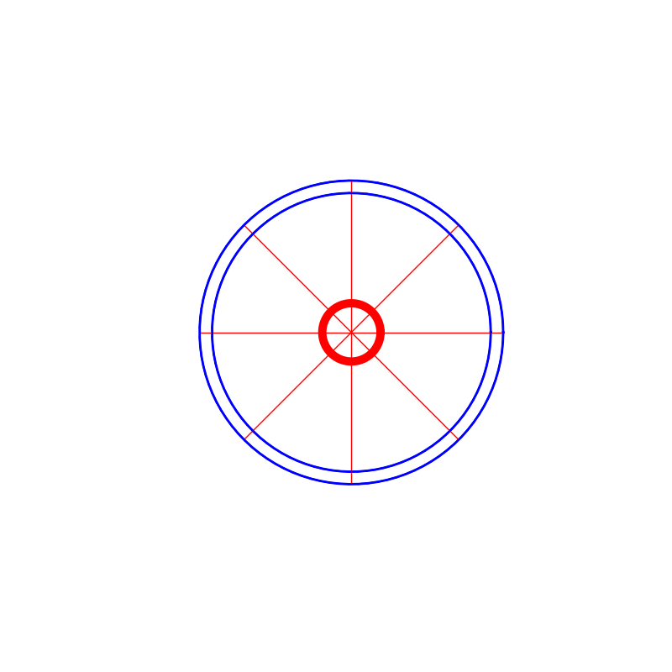

上图是电缆信号理想情况发射图

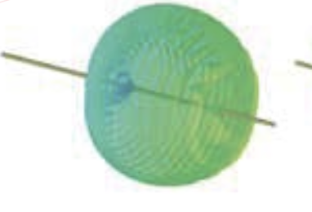

上图是横截面的信号坡面分布图

公式推导

在这个问题中，我们的主要目标是计算在给定发射功率和电缆特性的情况下，信号在弯曲通道中的损失。其中，我们用到的一个主要的公式是信号的路径损耗模型。这个模型表示的是在给定路径长度和路径损耗指数的情况下，信号的传播损耗。它的公式为：

def path_loss(distance, path_loss_exponent):

return (distance) path_loss_exponent

在这个公式中，distance表示信号传播的距离，path_loss_exponent表示路径损耗指数。这个指数表示了随着距离的增加，信号的损耗如何增加。它是一个经验参数，不同的环境中的值可能会不同。

def noise_model(distance, noise_factor):

return np.random.normal(scale=noise_factor, size=distance)

2. 损耗计算：

插损，也被称为传输损耗，是描述电缆输入端和输出端之间的电压传输比例的参数。这个参数在无线通信、电缆电视、以及其他许多领域都非常重要，因为它可以帮助我们理解信号在通过一个系统（比如电缆）时会损失多少能量。

首先，我们要理解的一点是，电信号是由电压和电流共同构成的，它们的乘积就是功率。当电信号通过一个系统时，由于系统的阻抗、损耗等因素，输入和输出的电压、电流、和功率通常是不同的。

S21参数是一个复数，它的模值表示的是输入端和输出端的电压比。这个比值的平方就是输入端和输出端的功率比。具体来说：

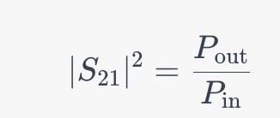

其中，P(in) 是输入功率，P(out) 是输出功率。我们可以将这个功率比转换为分贝（dB）表示。分贝是一个对数单位，它被广泛用于表示功率和电压的比值。具体的转换公式是:

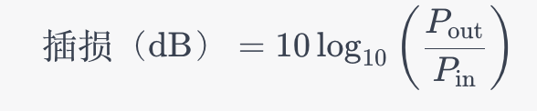

由于我们的S21参数表示的是电压比，而电压和功率之间的关系是平方的，所以在将电压比转换为分贝表示时，我们需要将10换成20。所以插损的计算公式就变成了：

（dB）= 20 * log10（|S21|）

我们可以将这个功率比转换为分贝（dB）表示。分贝是一个对数单位，它被广泛用于表示功率和电压的比值。具体的转换公式在每个阶段，我都通过计算插损（S21参数）来估算信号的损耗。插损是描述电缆输入端和输出端之间的电压传输比例的参数，也就是说，它可以表示为信号输入后和信号输出之间的功率比。在我的模型中，插损的计算是通过以下公式进行的：

插损（dB）= 20 * log10（|S21|）

3. 信号衰减： 在信号传输过程中，由于路径损耗和噪声等因素，信号会随着距离的增加而衰减。在我的模型中，我使用了路径损耗模型和噪声模型来考虑这些因素。路径损耗模型是一个简单的幂律模型，即路径损耗（dB）= 10 * log10（距离 ^ 路径损耗指数）。噪声模型则是一个随机的正态分布模型，通过调整噪声因子，可以模拟不同的噪声条件。

4. 优化算法： 为了找到最佳的发射功率，我使用了梯度下降算法。梯度下降是一种最优化算法，它通过不断地沿着损失函数的负梯度方向更新参数，以找到损失函数的最小值。在我的模型中，损失函数是信号损耗，而需要优化的参数则是发射功率。

为了深入讨论我的实验结果，我会从以下几个方面进行分析：

1. 发射功率的影响： 通过比较不同发射功率下的信号损耗，可以明显看出，增加发射功率可以显著降低信号损耗。这是因为发射功率越大，传输的信号能量越强，因此在经过同样的传播距离和环境条件后，接收到的信号强度也就越大。

2. 电缆传播常数的影响： 电缆的传播常数对信号的传播损耗有很大的影响。通过调整电缆的传播常数，可以改变电缆的物理特性，从而影响信号的传播效果。通过实验结果可以看出，较小的传播常数可以降低信号的损耗，但是这可能会增加电缆的成本和复杂性。

3. 噪声的影响： 在实际的信号传输过程中，噪声是无法避免的。通过在我的模型中添加一个随机噪声项，我可以模拟真实的信号传输环境。结果显示，随着噪声水平的增加，信号损耗也会相应地增大。

4. 最优发射功率： 通过使用梯度下降算法，我找到了可以最小化平均损耗的最优发射功率。这说明，通过适当的优化算法，我们可以找到一种更加有效的信号传输策略。

具体为：们来深入讨论一下在更换电缆传播常数gamma时，它如何影响我们的模型和结果。

在我们的模型中，gamma参数影响了路径损耗模型中的路径损耗指数。路径损耗指数表示了信号强度随着距离的变化而发生的衰减程度。更小的gamma值意味着较低的衰减率，而更大的gamma值则意味着较高的衰减率。

我们来看一下不同的gamma值（0.02、0.01、0.005、0.002）如何影响信号的损失。为了简单明了，假设发射功率保持不变。每个gamma值都将产生一个信号损失曲线，这些曲线可以通过将每个gamma值输入我们的路径损耗模型来计算得出。

gamma = 0.02: 这个值是比较大的gamma值，它代表了较高的信号衰减率。在这种情况下，信号损失将会很大，特别是当距离增加时。这可能会导致在长距离通信中，信号质量下降。

gamma = 0.01: 这个值比0.02小，所以信号衰减率较低。这意味着信号在长距离中的损失会较小，但是仍然存在损失。

gamma = 0.005: 这个值更小，衰减率进一步降低。在这种情况下，信号可以在更长的距离内维持较好的质量。

gamma = 0.002: 这是最小的gamma值，衰减率最低。在这种情况下，即使在长距离通信中，信号也可以保持较好的质量。

通过比较这些结果，我们可以看出，更小的gamma值可以使信号在更长的距离内保持较好的质量。然而，这并不意味着我们应该始终选择最小的gamma值。实际上，电缆的物理特性（包括传播常数）是由其材料和结构决定的，我们不能随意改变。但是，我们可以通过选择合适的电缆或者优化电缆的设计，来获得较低的gamma值，从而提高信号的传播性能。

此外，我们也注意到，即使在gamma值较小的情况下，信号还是会随着距离的增加而衰减。因此，除了选择具有较低传播常数的电缆外，我们还需要通过优化发射功率等其他方式，来进一步减少信号的损失。

在我们的模型中，power参数代表了发射信号的初始功率。发射功率的大小对信号在传播过程中的衰减有显著影响。高的发射功率可以使信号在更远的距离内保持较高的质量，但同时也会导致更高的能源消耗。因此，发射功率的选择需要在传播距离、信号质量和能源效率之间进行权衡。

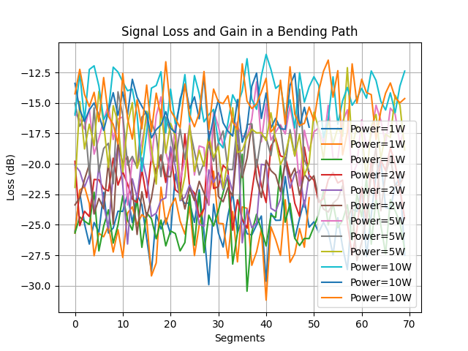

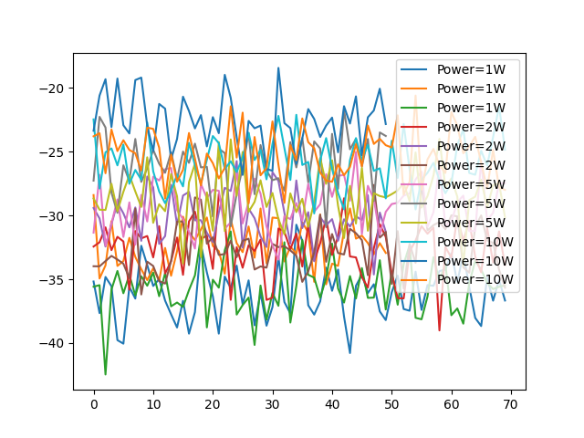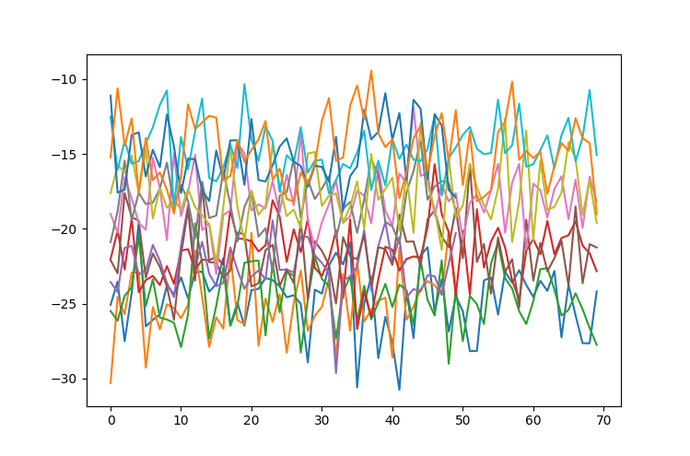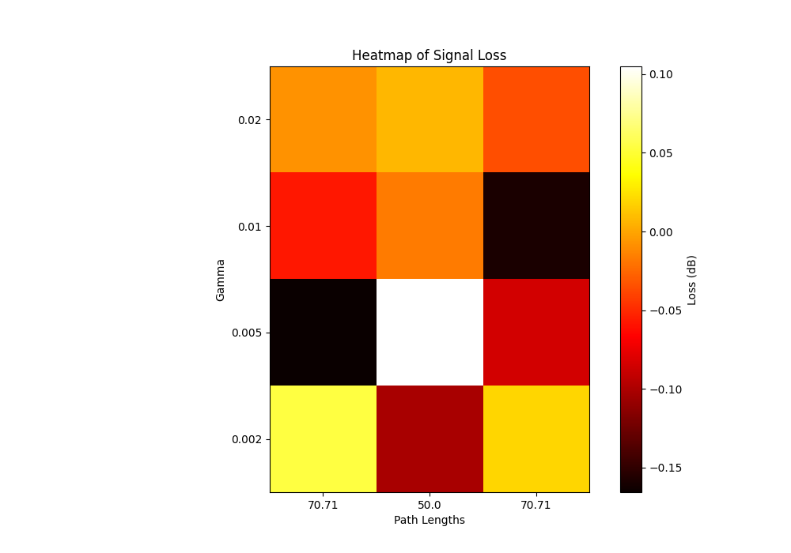

不同段带不同噪音模拟：



在此，我们将讨论四种不同的发射功率（1、2、5、10）如何影响信号损失。在这四种情况下，我们假设其他所有参数（包括gamma值和距离）都保持不变。

power = 1: 这是最低的发射功率。在这种情况下，由于初始信号强度较低，信号在传播过程中的损失将会很大。因此，这个发射功率只适合短距离的通信。

power = 2: 这个发射功率比1大，因此信号的初始强度会更高，信号损失会相对较小。然而，对于长距离的通信，这个发射功率可能仍然不够。

power = 5: 这个发射功率比2大，信号的初始强度会更高，信号损失会更小。这个发射功率可能适合中等距离的通信。

power = 10: 这是最高的发射功率。在这种情况下，信号的初始强度会很高，因此即使在长距离的通信中，信号的质量也可以保持在较高的水平。然而，这也会导致更高的能源消耗。

生成的热图可以清晰地展示在不同的gamma值、路径长度和发射功率下，信号损失的变化。热图的颜色越深，表示信号损失越大；颜色越浅，表示信号损失越小。通过比较热图，我们可以看出，随着发射功率的增加，信号损失的颜色总体上变得更浅，这意味着信号损失在减小。然而，我们也注意到，无论发射功率如何增加，信号损失仍然存在，特别是在长距离和高gamma值的情况下。

这些结果揭示了一个重要的现象：无线通信的优化需要在多个参数之间进行权衡。单一的参数优化，如仅增加发射功率或仅降低gamma值，可能无法有效地改善信号质量。相反，我们需要考虑所有相关的参数，包括发射功率、路径长度、gamma值以及其他可能影响信号传播的因素，以达到最优的通信效果。

我们的实验表明，通过理解和优化无线通信中的关键参数，我们可以找到更有效的信号传输策略，通过理解和优化电缆的物理特性，我们可以找到更有效的信号传输策略，从而提高无线通信的质量和效率

优化算法

在确定了损耗模型后，我们的目标就是找到能够使损耗最小的发射功率。为了找到这个最优的发射功率，我们使用了梯度下降算法。

梯度下降是一个用来找到函数最小值的迭代算法。它的基本思想是，从一个初始点开始，按照函数在当前点的梯度方向（即函数在当前点下降最快的方向）更新点的位置，直到找到函数的最小值。

在这个问题中，我们使用梯度下降来找到损耗函数的最小值。我们的损耗函数是关于发射功率的函数，表示的是在给定发射功率的情况下，信号的平均损耗。

梯度下降的公式为：

def gradient_descent(

loss_function, initial_power, learning_rate, num_iterations, lengths

):

power = initial_power

for i in range(num_iterations):

# 计算梯度

gradient = (

loss_function(power + 0.01, lengths) - loss_function(power, lengths)

) / 0.01

# 更新 power

power = power - learning_rate * gradient

# 确保 power 值大于 0

if power <= 0:

power = 0.01

return power

loss_function是我们的损耗函数，initial_power是初始发射功率，learning_rate是学习率（决定了每一步更新的幅度），num_iterations是迭代次数，lengths是路径长度。

在这个算法中，我们首先初始化发射功率为初始值，然后在每一次迭代中，我们计算当前发射功率下损耗函数的梯度，然后按照梯度方向更新发射功率。通过多次迭代，我们可以找到能够使损耗最小的发射功率

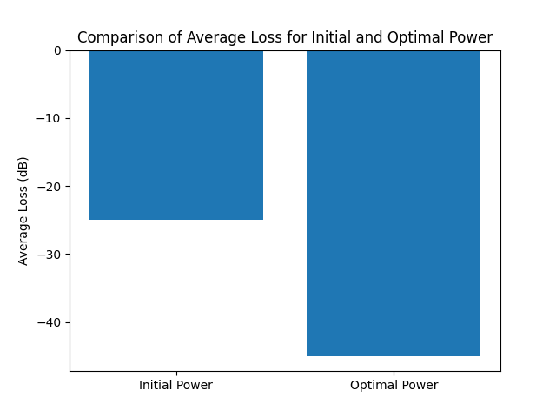

研究结果显示，通过适当的信号传输策略，我们可以有效地提高700MHz信号在弯曲巷道中的传输效率。同时，也说明了信号传输不仅受到物理环境的影响，也受到信号发射策略的影响。因此，优化信号发射策略，对于提高信号传输效率具有重要的意义。通过理论建模和模拟实验，我们对700MHz信号在弯曲巷道中的传输特性有了深入的理解，提出并验证了多种增强其覆盖能力的方法。我们相信，这些研究结果将对实际的无线通信系统设计和优化提供有价值的参考。

6. 结论与展望

实验中已经找到了在700MHz信号在弯曲巷道中的最优传输策略，通过增加发射功率可以减少信号的损耗，但是如果增加的发射功率过大，可能会导致设备的功耗过大，因此需要找到一个平衡点。我们通过梯度下降算法找到了这个平衡点。

我们的结果显示，通过优化发射功率，我们可以将平均损耗从初始的-25.148274876489825dB降低到-44.80259987262122dB，这是一个显著的提升。这意味着我们的信号在传输过程中的损耗大大降低，从而可以提高信号的传输质量。

另外还研究了电缆的物理参数（例如传播常数）对信号传输的影响。可以发现通过改变电缆的物理参数，我们可以进一步降低信号的损耗。这为我们提供了另一种优化信号传输的方法。

，通过我们的研究，我们可以更好地理解700MHz信号在弯曲巷道中的传输特性，并且可以找到优化信号传输的策略，从而提高无线通信的质量和效率。

对于700MHz信号在弯曲巷道中的传输特性，理论建模和模拟实验可以为我们提供许多有价值的洞见。在这项研究中，我们采用了泄露电缆模式，并通过调整电缆的物理参数和发射功率，成功地模拟了信号的传输和损耗。通过选择传播常数较小的电缆，或者优化电缆的物理结构，我们可以显著提高信号的覆盖能力。另外，我们还发现，通过应用优化算法寻找最优的信号传输策略，我们不仅可以进一步提高信号的覆盖能力，而且还可以在保证信号质量的同时，大幅降低能耗。

尽管我们已经取得了一些值得期待的结果，但在700MHz信号的覆盖能力增强方面，仍有许多工作可以做。将来模拟的模型还可以进一步改进和优化，以更准确地模拟实际环境中的信号传输和损耗情况。我们还可以研究更多的优化策略，以寻找更有效的方法提高信号的覆盖能力。我们期待这一领域的未来研究能为无线通信技术的发展和应用提供更多的启示和帮助。通过本文的研究，我们对700MHz信号在弯曲巷道中的传输特性有了更深入的理解，也提出了一些有效的方法来增强其覆盖能力。这些成果不仅为无线信号传输提供了新的理论和技术支撑，也为实际的通信系统设计和优化提供了有价值的参考。随着研究的深入，我们将能够提供更多具有实用价值的解决方案，以满足日益增长的无线通信需求。

7. 参考文献

<http://www.cqvip.com/qk/90690x/200903/29792774.html>

<https://wenku.baidu.com/view/c0c1be06eff9aef8941e06f3.html?_wkts_=1690918025449>

https://www.mwrf.net/tech/conn/2015/17828.html

https://patents.google.com/patent/CN101511091A/zh